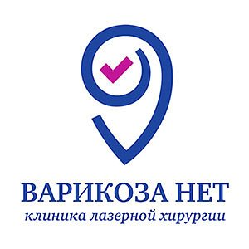

**ОБЩЕСТВО С ОГРАНИЧЕННОЙ**

**ОТВЕТСТВЕННОСТЬЮ**

**«ПОКРОВМЕД»**

**РЕКВИЗИТЫ ОРГАНИЗАЦИИ**

|  |  |
| --- | --- |
| **Полное**  **Наименование** | **Общество с ограниченной ответственностью "ПокровМед" Обособленное подразделение в г. Екатеринбург № 2:** |
| **Сокращенное**  **наименование** | ООО «ПокровМЕД» ОП №2 г. Екатеринбург |
| **Юридический адрес** | 655017, Россия, Республика Хакасия, г. Абакан, ул. Карла Маркса, д. 63, помещение 87Н; |
| **Почтовый адрес** | 620012, Россия, Свердловская область, г. Екатеринбург, ул. Кузнецова, д.21 |
| **Телефон/факс** | 8 (343) 295-90-95 |
| **ИНН/КПП** | 2466196497/ 668645001 |
| **ОГРН** | 1182468059388 от 12.10.2018 |
| **Лицензия** | № Л041-01161-42/00561194 от 02.11.2021 |
| **Расчётный счет** | 40702810431000034703 |
| **Корреспондентский счет** | 30101810800000000627 |
| **БИК банка** | 040407627 |
| **Банк** | КРАСНОЯРСКОЕ ОТДЕЛЕНИЕ N 8646 ПАО СБЕРБАНК |
| **ОКВЭД** | 86.21 |
| **ОКТМО** | 95701000 |
| **Директор обособленного подразделения** | Логиновских Надежда Геннадьевна, действующая на основании доверенности № ОП2-9 от 07.03.2025г. |
| **E-mail:** | dir.ekb@varikozanet.org |
| **Сайт** | ekb.varikozanet.org |